PETEK, 27.3.2020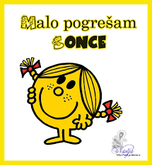

NO PA JE ŽE PETEKKKK! SUPER, A NE!!
ŠE NEKAJ NALOG IMAM ZA VAS, POTEM STE PA PROSTI IN UŽIVAJTE V SOBOTI IN NEDELJI.
JUPI!!!!!
ZA TISTE, KI PA JIM JE VES ČAS DOLGČAS PA POŠILJAM RAZISKOVALNO NALOGO-KAKO NAREDITE TEKOČI PLASTELIN.LAHKO POSTANETE PRAVI MALI RAZISKOVALCI!POVEJTE POTEM, ČE VAM JE USPELO!
LE VESELO NA DELO!
SICER PA RADI SE IMEJTE, VELIKO SE SMEJTE IN OSTANITE ZDRAVI!!!
RADA VAS IMA UČITELJICA 5RA!

SLOVENŠČINA

Besede nagajivke
Reši na strani 27 v naši ulici.
Nato pa vse besede pravilno prepiši v zvezek(gozd, osel, zob, hrib, nahrbtnik, gumb, medved, vozel, metulj, žebelj, ogenj, konj)
Pri zadnji nalogi zapiši besede in nato povedi v slovenski zvezek.

REŠI SPODAJ. NATISNITI TI NI TREBA, SAMO PREPISUJ V ZVEZEK.

PRILOGA 1
Nagajivi ž

Z Poimenuj, kar je na sliki in dopolni povedi. Piši z malimi pisanimi črkami.
Povedi prepiši v svoj zvezek.
_____________________________________________________________________________________________________________________________________________________________________________________________________________________

_____________________________________________________________________________________________________________________________________________________________________________________________________________________

Tak ________ zraste na macesnu.

Smreka ima ____________________ .

_____________________________________________________________________________________________________________________________________________________________________________________________________________________

_____________________________________________________________________________________________________________________________________________________________________________________________________________________
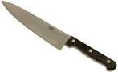
Očka ima v roki ____________.

Brez _________ ne more rezati.

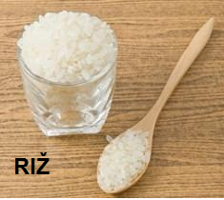
Na leseni žlici imamo ____________.

Zraven imamo zvrhan kozarec _____.
______________________________________________________________________________________________________________________________________________________________________________________________________

______________________________________________________________________________________________________________________________________________________________________________________________________
Tak ________ zraste na macesnu.

Tudi smreka ima _________________
______________________________________________________________________________________________________________________________________________________________________________________________________

______________________________________________________________________________________________________________________________________________________________________________________________________
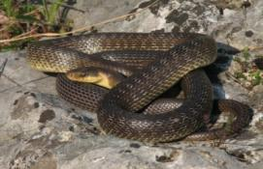
Goži so kače.

_____ lovi miši in voluharice.

Tam lovi miši in voluharice.

Z Preberi poved, nato izpiši imena.
V Brežicah smo v zavetišču za male živali srečali Tomaža, Primoža in Blaža.
GLASBA

PESEM: HUDA MRAVLJICA - SPREMLJAVA

NALOGA:
- SPET POSLUŠAJ PESEM HUDA MRAVLJICA. OB PETJU JO POSKUSI SPREMLJATI Z LASTNIMI INŠTRUMENTI. ŠE VEŠ KAJ SO TO?
https://www.youtube.com/watch?v=loDtTAz5DcU

ŠPORT

Igra BUNKARBRC (GLEJ PRILOGO)

OKOLJE
- POGRINJEK

KAJ JE POGRINJEK!
kar se pripravi na (pogrnjeno) mizo za serviranje hrane eni osebi: // prtiček, na katerega se postavi ta pogrinjek:

NALOGA:

Razmisli in ustno odgovori na vprašanja:

- zakaj sta nož in žlica na desni strani?
- kaj jemo z majhno žlico?
- kako ravnamo s prtičkom?

- V zvezek za spoznavanje okolja napiši naslov POGRINJEK

- Nariši pogrinjek ter krožnik, pribor in prtiček lepo pobarvaj.

- Ko boste danes imeli kosilo pripravi pogrinjke za vso družino.

- Ko boš pripravljal pogrinjek za kosilo se lahko tudi malo poigraš in prtiček domiselno oblikuješ.
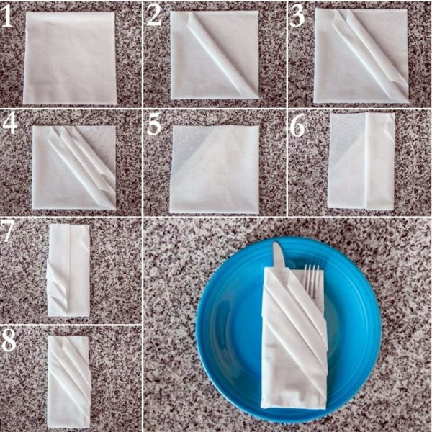

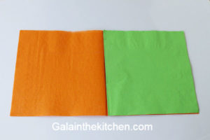

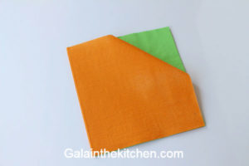

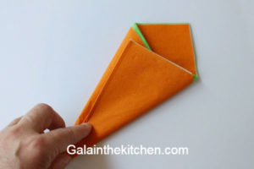
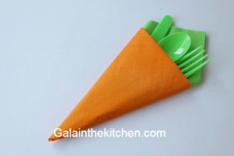

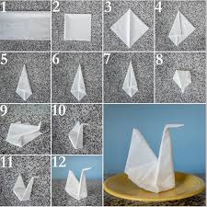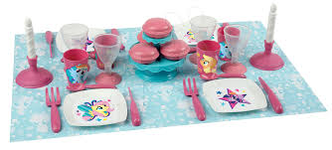
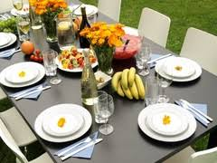
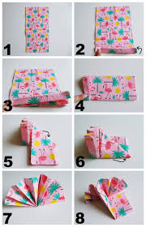

Če boste kaj posebnega naredili, mi le pošljite! Z veseljem bom pogledala vaše umetnine!

OPB, petek, 27. 3. 2020

Poglejte, danes je že petek. Pa je že drugi teden pouka na daljavo za nami. Kako ste? Ste utrujeni? Pogrešate sošolce in šolo? Jaz jo in vas tudi. Ker je vikend pred vrati in ker vem, da ste ob petkih lahko malo dlje pokonci bo za vas danes tale lutkovna predstava kot naročena.
https://www.youtube.com/watch?v=nMIyiIVqqUE&t=1563s

Mi je pa danes, ko sem prebirala svoje stare slike prišla na misel ena igra, ki smo se jo v šoli zelo radi igrali. Imenuje se ime, priimek, država…ste že slišali zanjo? Vi mogoče še ne, vaši starši pa sigurno. Prosite jih naj vam jo razložijo in verjemite, da se jo boste igrali cel vikend
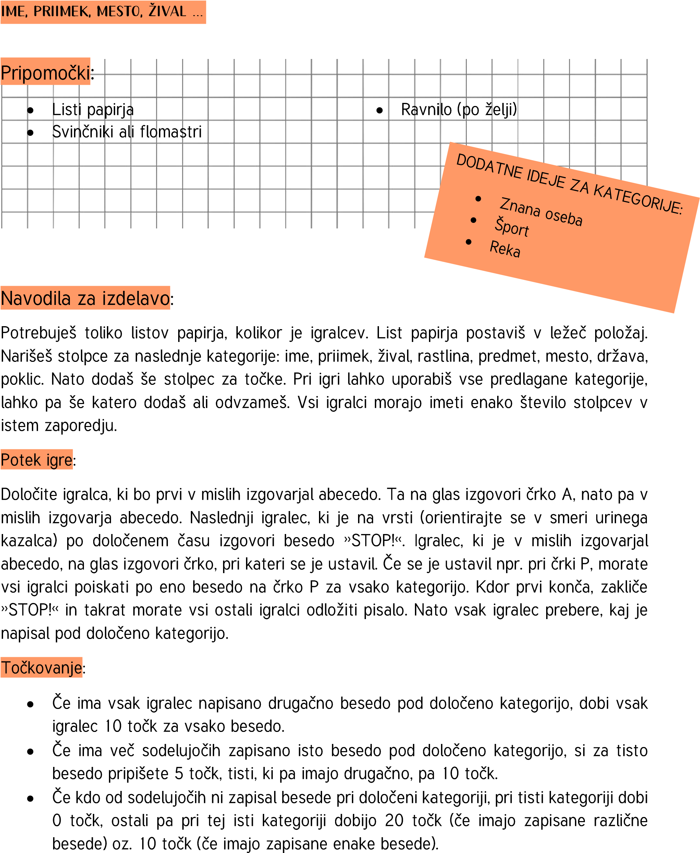
Super igra, kaj ne?
Za večerno sproščanje in umirjanje od vse te stresne situacije ter da boste lažje zaspali poslušajte meditacijsko pravljico.
https://www.youtube.com/watch?v=reOWb5V-2LI

LAHKO NOČ, PA LEPE SANJE!

